Часть 5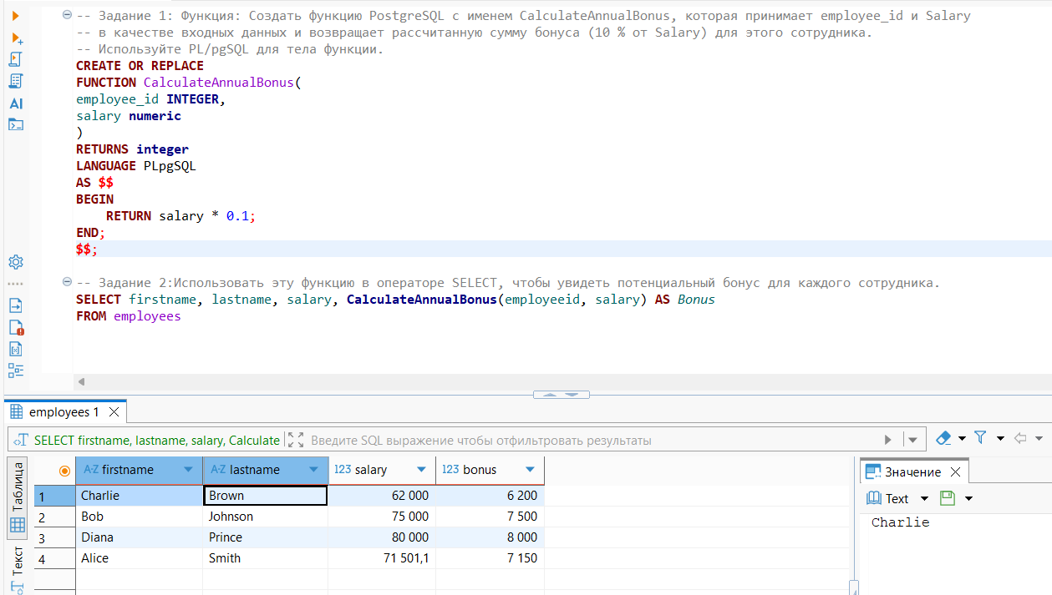

4. Пустая таблица, т.к. у всех получился отдел Senior IT, а не чисто IT
